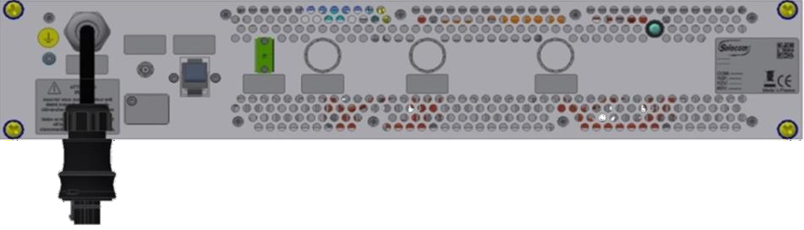
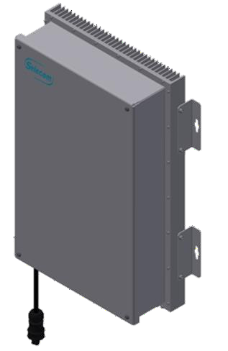


REPETEUR TETRA 380-470 MHz

REPETEUR TETRA / RF-RF / BANDE SELECTIVE
+17, +24 ou +36 dBm / 380 – 470 MHz


Caractéristiques
Le répéteur TETRAREP RF/RF assure la continuité du service Tetra/Tetrapol dans les lieux ou les infrastructures insuffisamment couvertes.

Sa conception et sa facilité de mise en œuvre permettent un fonctionnement de qualité avec les terminaux utilisés à proximité des équipements radio sans risque de saturation.
Associé à des boosters d’antenne, il peut assurer des couvertures intérieures plus importantes sur les parkings de plusieurs niveaux, immeubles, magasins, salles de spectacle, couloir de métro…

Avantages

 Large choix de puissances  Basse consommation
 Indoor et Outdoor  Paramétrage facile  Gain élevé
 Alimentation 110/230 Vac ou 48Vdc

Spécifications

Caractéristiques techniques
Gamme de fréquences |  |  | 380/470 MHz
 |  |  | 380 - 385 MHz
 |  |  | 410 - 415 MHz
 | UPLINK |  | 415 - 420 MHz
 |  |  | 450 - 455 MHz
Bandes de Fréquences |  |  | 455 - 460 MHz
 |  |  | 390 - 395 MHz
 |  |  | 420 - 425 MHz
DOWNLINK |  |  | 425 - 430 MHz
 |  |  | 460 - 465 MHz
 |  |  | 465 - 470 MHz
Bande passante  A spécifier lors de la commande |  | De 1 à 5 MHz Filtre SAW ajusté
Gamme de puissance |  | +17 dBm | +24 dBm | +36 dBm
Gains ajustables |  | 50dB à 80dB Précision ± 5 dB (Pas 0.5dB) | 55dB à 85dB Précision ± 5 dB (Pas 0.5dB) | 60dB à 90dB Précision ± 5 dB (Pas 0.5dB)
Ondulation Bande Passante |  | ≤ ± 2 dB | ≤ ± 2 dB | ≤ ± 1 dB
 | 1 porteuse | + 17 dBm | +24 dBm | + 36 dBm
 | 2 porteuses | + 14 dBm | + 21 dBm | + 34 dBm
Puissance de Sortie nominale  DL | 4 porteuses | + 11 dBm | + 18 dBm | + 31 dBm
 | 8 porteuses | + 8 dBm | + 15 dBm | + 28 dBm
16 porteuses |  | + 5 dBm | + 12 dBm | + 25 dBm
32 porteuses |  | + 2 dBm | + 9 dBm | + 22 dBm
Facteur de bruit |  |  | ≤ 6 dB @ Gain max
Plage de réglage du  Mode Silencieux (Entrée MS) |  |  | 70 dBm et -25 dBm
Impedance I/O |  |  | 50 Ω
Retard |  |  | ≤ 4 μs

Caractéristiques Mécaniques
Connecteur RF |  |  |  | N-Type (Femelle)
 |  | +17/24 dBm | 550 mm x 105,2 mm x 350 mm
 |  | Coffret
Dimensions  (H x P x l) |  | +36 dBm | 550 mm x 140,2 mm x 350 mm
 |  | +17/+24 dBm | 2U 83.5 mm x 502 mm x 440 mm/19”
 |  | Rack
 |  | +36 dBm | 3U 128 mm x 502 mm x 440 mm/19” (UL/DL)
 |  | +17/+24 dBm |  | < 17 Kg
 |  | Coffret
 |  | +36 dBm |  | < 23 Kg
Poids
 |  | +17/+24 dBm |  | < 11 Kg
 |  | Rack
 |  | +36 dBm |  | < 17 Kg
 |  | Coffret |  | IP65
Protection
 |  | Rack |  | IP20
Système de refroidissement |  | Coffret | Convection naturelle de refroidissement
 |  | Rack |  | Ventilateur interne
Plage de température |  |  |  | - 25°C / + 50°C
Supervision |  |  | SUR LAN -RJ45 MODEM 3G/4G  (Protocole IP ; HTTP Web ; SNMP)
Caractéristiques électriques
Alimentation |  |  | 11  115-230VAC ou 48 Vdc ou 24 Vdc
 |  | UL DL | +17dBm | +24dBm | +36dBm
Puissance consommation |  | +17dBm | 72 W | 85 W | 120 W
 |  | +24dBm | 85 W | 100 W | 135 W

Module de Filtrage Numérique (option)
Nombre de filtres réjecteurs | 4
Bande passante | Ajustable de 300 kHz à 5 MHz (pas de 12.5 kHz)
Fréquence Centrale | Ajustable de f0 à f0 + 5 MHz (pas de 12.5 kHz)
Atténuation | Ajustable de 0 dB à -30 dB
Retard de groupe | ≤ 5 µs
Répartiteur (option)
Bande de fréquence | 380 – 470 MHz
Nombre de voies | 4 voies
Alimentation | 24 à 30V venant du répéteur  Télé alimentation de chaque booster par switch avec inhibition alarme booster quand il n’est pas connecté
Alarme vers le répéteur | Surveillance de la consommation des boosters par voie Voyant vert/ rouge sur chaque sortie
Consommation | 30W Max
Servitudes | 168x 216 x 67mm
Poids | < 1 Kg
Connectiques | N femelle
Etanchéité | IP 34
Gamme de température | 0°C à +45 °C
Refroidissement | Convection naturelle


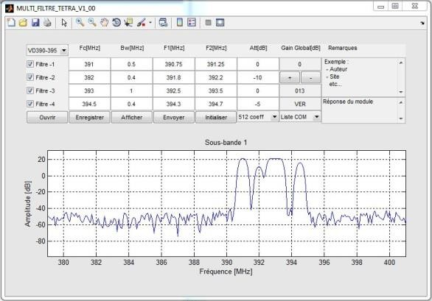
FILTRAGE NUMERIQUE REPARTITEUR
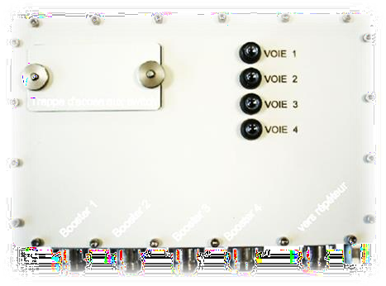

Booster (option)
 | UPLINK | DOWNLINK
Bande de Fréquences | 380 à 385 MHz  410 à 415 MHz  415 à 420 MHz  450 à 455 MHz  455 à 460 MHz | 390 à 395 MHz  420 à 425 MHz  425 à 430 MHz  460 à 465 MHz  465 à 470 MHz
Bande passante |  | 5 MHz
Gain | 30 dB (réglable automatiquement selon au nombre de canaux)
 | 1 Canal | +10 dBm
Puissance de sortie nominale | 2 Canaux | +7dBm
 | 4 Canaux | +4 dBm
 | 8 Canaux | +1 dBm
Alimentation | télé alimentation via le répartiteur 1→4
Consommation |  | 3,5 W
Servitudes | 159x 216 x 84 mm
Poids |  | < 1 Kg
Connecteurs |  | N_Femelle
Classe de protection |  | IP34
Plage de température | 0°C à +45 °C
Refroidissement | Dissipation par convection naturelle
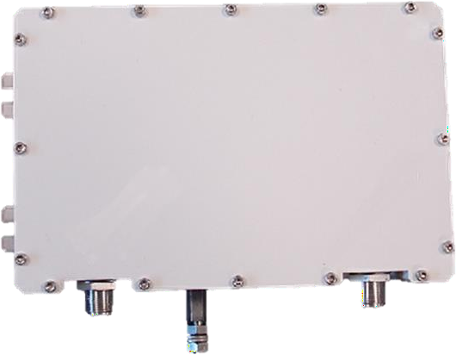
Plus d’informations : www.see-critical.com 



SEE CRITICAL COMMS | Version: V1911003EN | www.see-critical.com | Ref: | 010069I_DAT_TETRAREP_RF_RF Writing: V.RAOUL Design: L.CHARVIN | Verification: B.KELLER | Approval:O.DEBOCK
©Copyright 2019-2020 | All rights reserved. All data and information mentioned are non-contractual and subject to change anytime without any notice.
SEE GROUP: SEE GROUP: TECHLID - INNOVALIA, Bat. E, 46-48 Chemin de la Bruyère, F69570 DARDILLY (LYON), FRANCE | m: +33 6 85 67 47 85 | e: contact@see.fr

